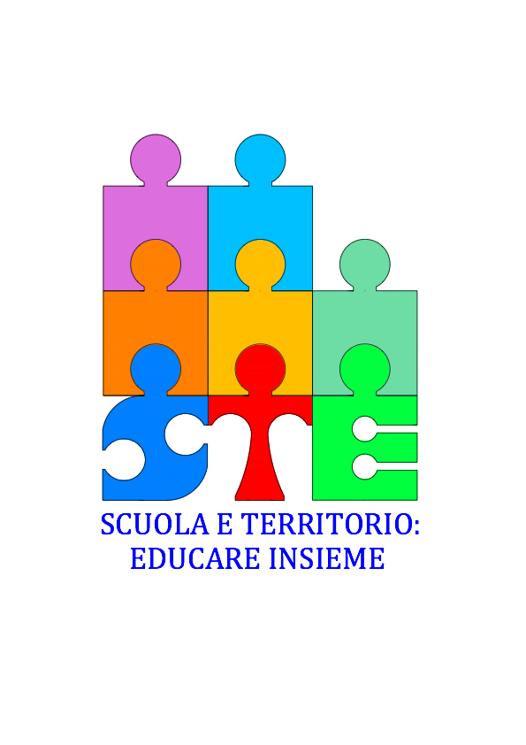

**ALLE SCUOLE DELLA RETE “SCUOLA E TERRITORIO: EDUCARE INSIEME “**

**Oggetto: Giornata della Memoria e dell’impegno in ricordo delle vittime innocenti delle mafie , promossa da Libera ed Avviso Pubblico in collaborazione con la Rai.**

**Circolare n.**

**Nell’ambito del Progetto di Educazione alla Legalità e cittadinanza consapevole, si comunica che il prossimo 21 marzo 2017, una rappresentanza delle scuole della Rete “Scuola e Territorio: Educare insieme”, accompagnate dai loro Docenti, parteciperà al corteo organizzato e promosso da Libera ed Avviso Pubblico in collaborazione con la Rai.**

**La Giornata si svolgerà contestualmente in oltre 4000 luoghi diffusi in ogni parte d'Italia e in alcuni luoghi dell'Europa e dell' America Latina, e verrà vissuta attraverso la lettura dei nomi delle vittime con momenti di riflessione e approfondimento. Per il Veneto quest’anno la piazza principale della “Giornata della Memoria e dell’Impegno in ricordo delle vittime innocenti delle mafie” sarà Verona. Verranno ricordate le oltre novecento vittime innocenti delle mafie con la lettura dei loro nomi portavoci di una richiesta di verità e giustizia.**  **La scelta di Verona quale città simbolo per il Veneto è dettata dalle criticità conseguenti la conclamata presenza della criminalità organizzata in quel territorio. Verona è oggi drammaticamente esposta su vari livelli agli interessi e alla presenza delle mafie.**

**Il programma prevede che gli Studenti della Rete si incontrino alle ore 9.15 in Corso Porta Nuova, seguendo indicazioni successivamente precisate, e proseguano in un corteo di riflessione sino a Piazza Bra, dove è previsto un incontro con le Istituzioni ed un collegamento via Skype con le altre scuole italiane e con Don Luigi Ciotti.**

**Si pregano i Docenti referenti, che desiderassero aderire all’iniziativa, di segnalare, entro il giorno 15 febbraio p.v., le classi interessate e motivate a parteciparvi.**

**La Coordinatrice Prof.ssa Daniela Galletta**